成都公积金网厅网上自助缴款（建行B2B）操作流程

成都公积金网厅网上自助缴款（建行B2B）具体操作流程如下：
第一步：登录公积金网厅完成汇缴（或补缴）清册确认，进入汇缴（或补缴）缴款确认，选择需要缴款的清册并选择“网上自助缴款（建行B2B）”，点击“确认缴款”（见图1）：
图1

第二步：弹出确认窗口,提示“请再次确认您的支付金额！”，请再次核对金额无误后点击确定进行跳转（见图2）,进入B2B对公网银支付平台界面。
图2

第三步：页面跳转至B2B对公网银支付平台，点击选择需要使用对公网银的银行，在建行开立有对公网上银行的客户直接选择网上银行支付（见图3），并输入对公网上银行客户识别号，点击确定，该笔订单信息将自动推送至建行单位对公网银中；开立有其他银行对公网上银行的客户选择他行支付（见图4），并选择需进行支付的银行，支付流程以该银行规定为准。
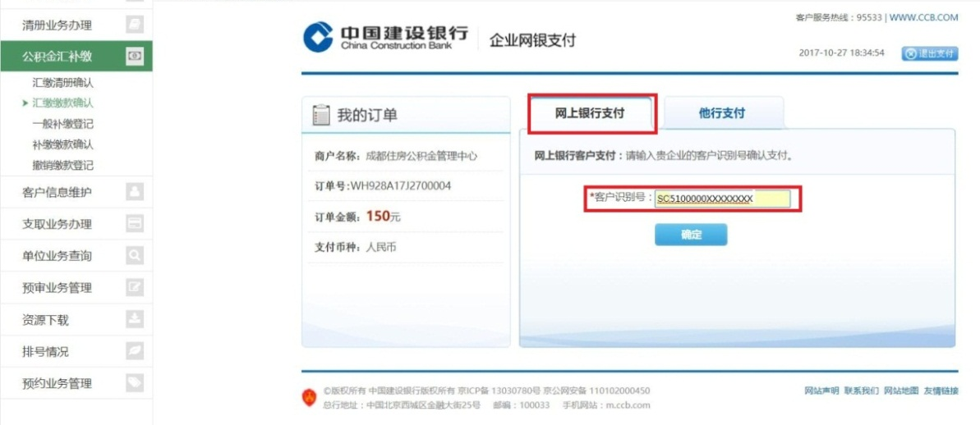
图3
图4
温馨提示：
1、只能使用对公网银，暂不支持个人网银及其他。
2、已选择网上自助缴款（建行B2B）的缴存单位建议在支付过程中勿使用其他缴款方式（如现金、转账、电汇等）。
3、浦发银行、平安银行、东亚银行、兴业银行、青岛银行、邮政储蓄银行需选择银联在线支付进入。

第四步：以建行为例，输入对公网银客户识别号点击确定后系统显示下单成功（见图5），可在本电脑选择“立即支付”，也可更换电脑登录建行对公网上银行进行支付。
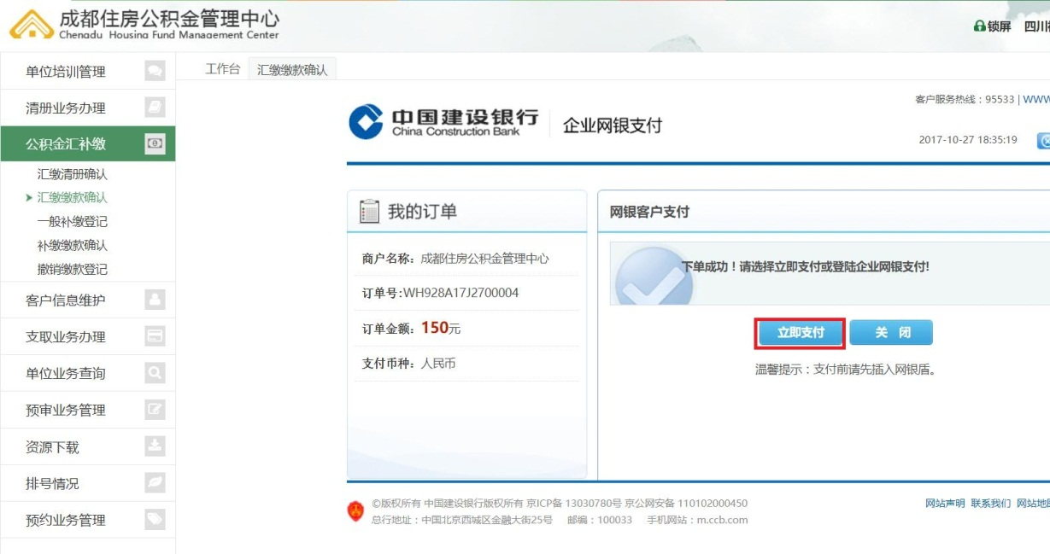
图5

第五步：插入网银盾，进入建行对公网银登录界面，输入密码，点击登录（如图6）。
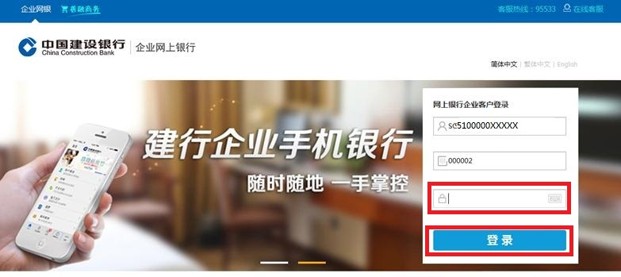
图6

第六步：选择电子商务—网上支付—网上支付制单，选择需支付的订单，点击确定（见图7）。 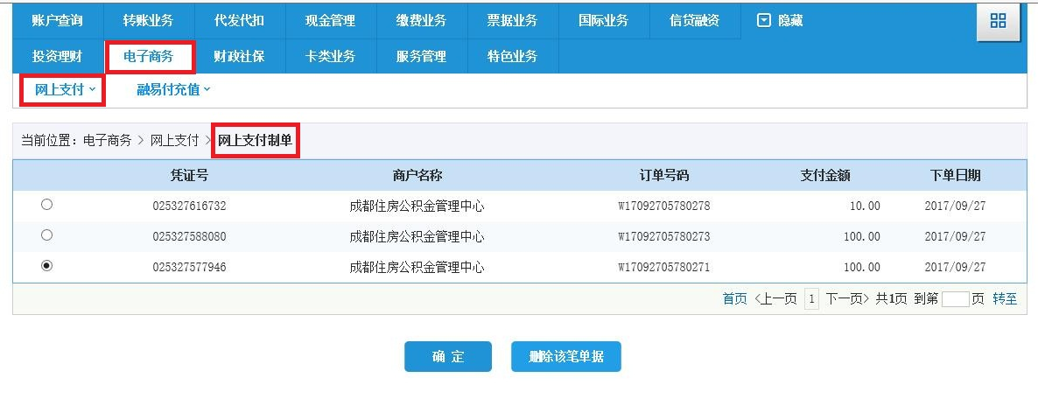
图7
温馨提示：
1.在公积金网厅中撤销了已传送至银行企业对公网银的缴款订单，须在银行企业对公网银同步选择“删除该笔单据”将该笔订单删除，否则支付成功后将产生退款。
2.在银行企业对公网银中选择了“删除该笔单据”，须同步撤销公积金网厅中的该笔业务登记，重新发起网厅业务登记并选择网上自助缴款（建行B2B）进行支付。

第七步：确定该订单各项内容是否正确（见图8）：
正确,选择需支付账户，点击“确定”办理支付业务，
不正确，点击“删除该笔单据”按钮，删除该笔订单（删除订单规则同第六步）。
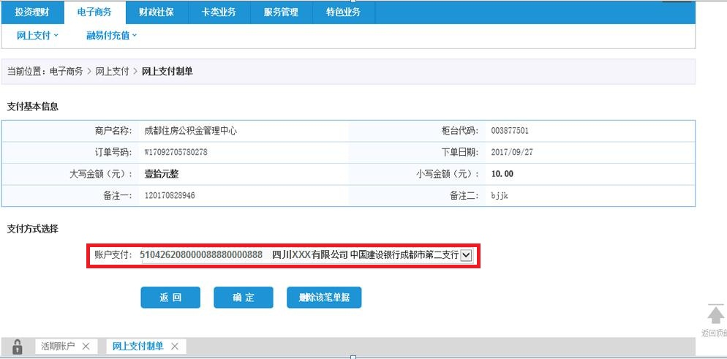
图8

第八步：再次确定订单各项内容是否正确，并选择复核员，输入交易密码，点击“确定”，制单结束，流程发送至复核（见图9）。
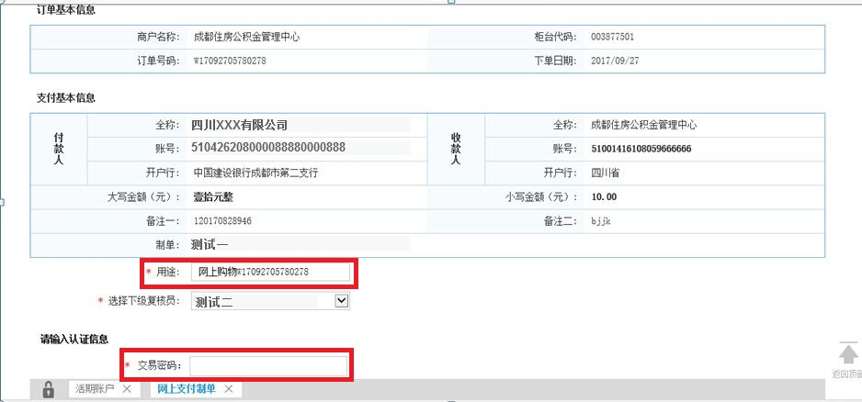
图9
温馨提示：
用途栏位系统默认显示网上购物，缴存单位可根据自身需求进行修改（如修改为X月公积金汇缴），便于后续查账及对账。

第九步：复核人员登录对公网银，选择电子商务—网上支付—网上支付复核，选择需复核的订单（如图10）。
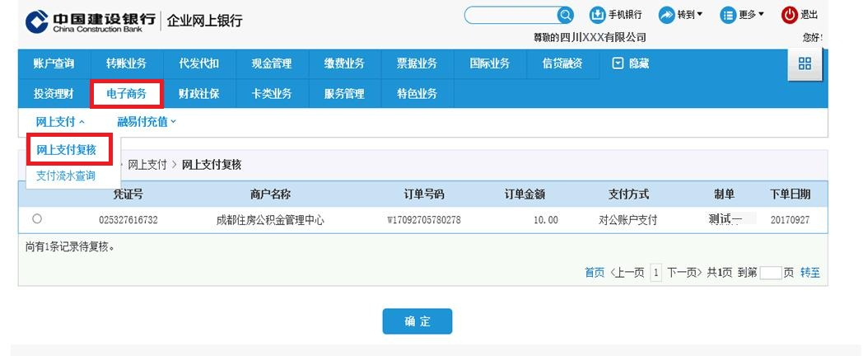
图10

第十步：单位复核人员复核（见图11）
选择“审核通过”，输入交易密码，支付流程结束，支付完成；
选择“审核不通过”，删除该笔订单。
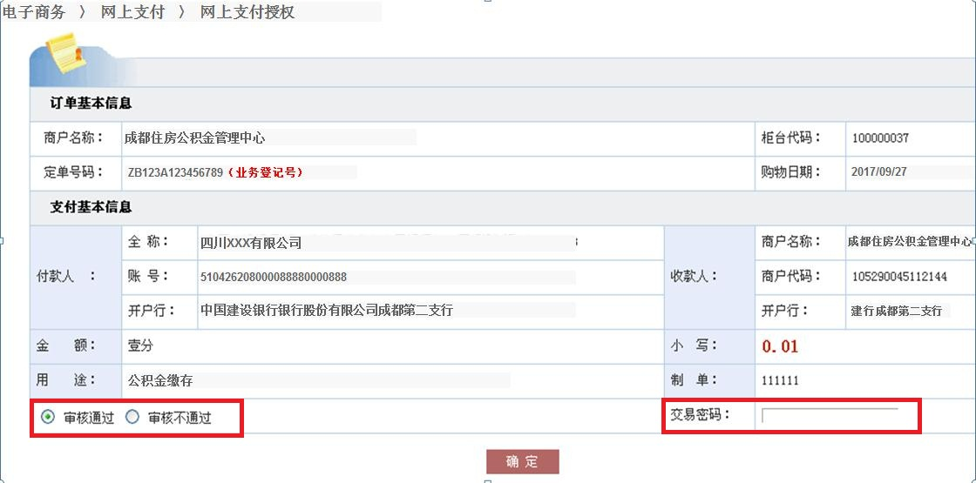
图11
温馨提示：
在对公网银中选择“审核不通过”，该笔订单删除，须同步撤销公积金网厅中的该笔业务登记，重新发起网厅业务登记并选择网上自助缴款（建行B2B）进行支付。

第十一步：支付成功后公积金页面显示支付成功（见图12），网厅该笔业务登记号显示“已付款待分解”，T+1日网厅收到银行返回数据处理后该笔业务登记号显示“已办结”，当月缴存结束。
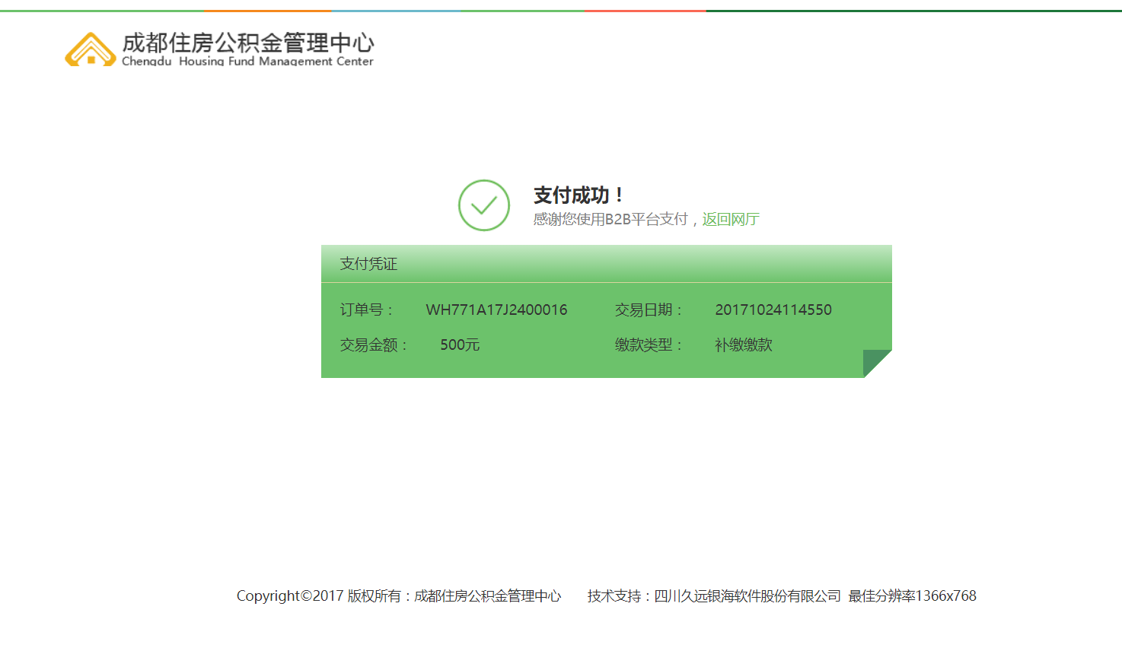
图12

